令和８年度 学生による地域フィールドワーク研究助成 中間報告書

大学等名： 富山短期大学
代表学生： 島 乙葉
指導教員： 東野 善男

研 究 題 目  （応募部門） | 研究タイトル：「推し本棚は地域交流を促進するか」  ・研究分野：（Ｇ）その他の活性化 （読書推進活動）
研 究 概 要 | 「推し本棚は世代を超えた地域交流を促進するか」という研究テーマのもと、地域コミュニティの拠点に「推し本棚」を設置し、検証・研究を行っている。
これまでの活動状況と今後の活動予定  （300字程度） | これまで、下記の２か所で「推し本棚」を設置した上で、実証実験を行い、実態調査と地域交流が可能であるか、検証を行った。  ❶める・びる（小矢部市）  日程：2026年６月７日（日）～７月５日（日）  場所：小矢部市石動町4-25  内容：魂の展示会・推し本棚交流会  施設HP（https://mellbill.wixsite.com/oyabe）  ➋滑川ショッピングセンターエール（滑川市）  日程：2026年９月６日（日）～９月13日（日）  場所：富山県滑川市常盤町181-17  内容：魂の展示会・推し本棚交流会  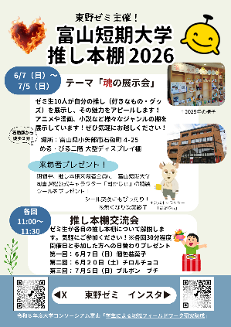  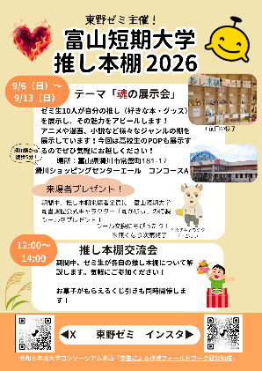  施設HP（https://hotaruika.org/shop/）  今後の活動として、❶図書館総合展（神奈川県横浜市）でのポスターセッション、❷おやべワクワクフェスティバルでの推し本棚を実施予定である。
当初予定と変更がある場合は変更点を記述ください。 | 1年生5名（26M002荒川恵麻、26M004泉彩花、26M035谷内田 柚子香、26M047門島芽衣、26M056進藤由未奈）を追加
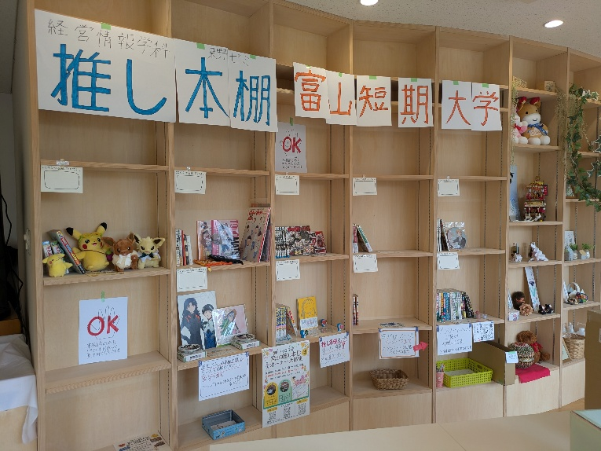
【１枚目】める・びるで行った第一回推し本棚
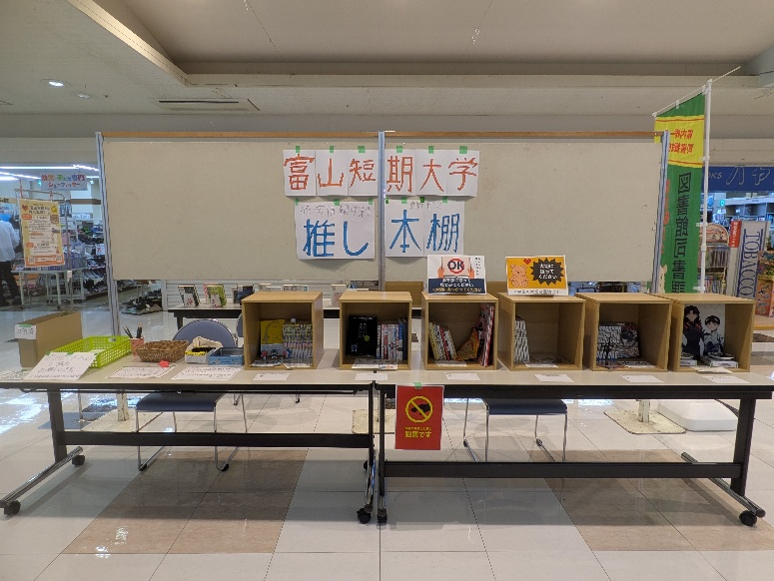
【２枚目】滑川ショッピングセンターエールで行った第二回推し本棚
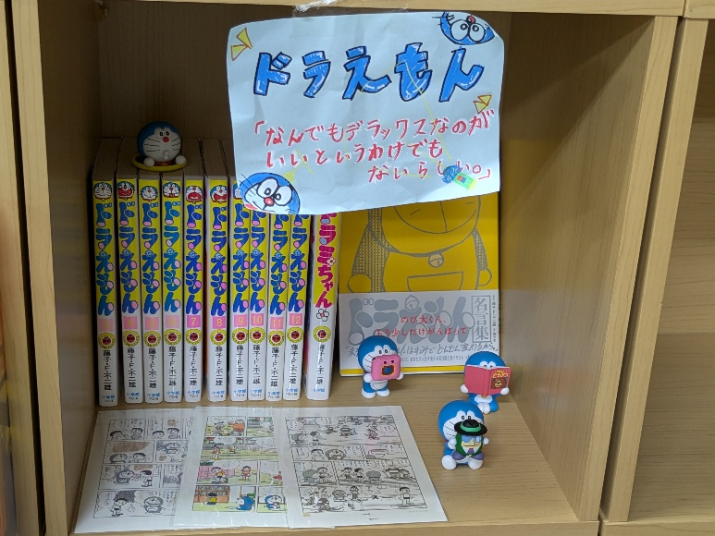
【３枚目】実際に展示した推し本棚

